# **Dati Statistici Noleggio a Lungo e a Breve Termine 1° trimestre 2025**

](https://www.dataforce.de/it/tutte-le-notizie/focus-noleggio-aniasa-dataforce-primo-trimestre-2025/)

](https://www.dataforce.de/it/tutte-le-notizie/focus-noleggio-aniasa-dataforce-primo-trimestre-2025/)

](https://www.dataforce.de/it/tutte-le-notizie/focus-noleggio-aniasa-dataforce-primo-trimestre-2025/)

](https://www.dataforce.de/it/tutte-le-notizie/focus-noleggio-aniasa-dataforce-primo-trimestre-2025/)

](https://www.dataforce.de/it/tutte-le-notizie/focus-noleggio-aniasa-dataforce-primo-trimestre-2025/)

](https://www.dataforce.de/it/tutte-le-notizie/focus-noleggio-aniasa-dataforce-primo-trimestre-2025/)

](https://www.dataforce.de/it/tutte-le-notizie/focus-noleggio-aniasa-dataforce-primo-trimestre-2025/)

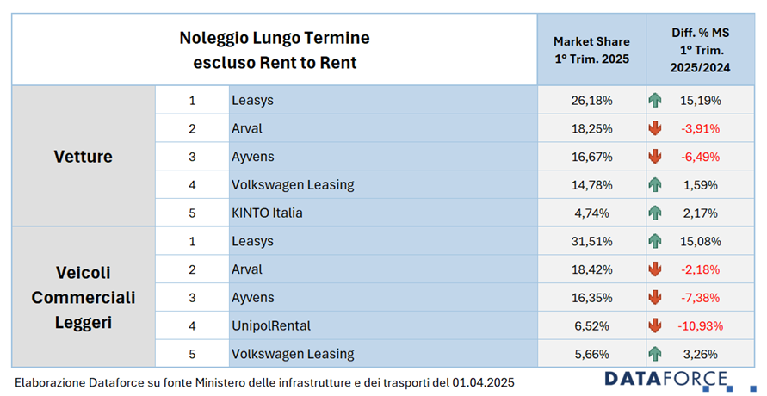

](https://www.dataforce.de/it/tutte-le-notizie/focus-noleggio-aniasa-dataforce-primo-trimestre-2025/)

](https://www.dataforce.de/it/tutte-le-notizie/focus-noleggio-aniasa-dataforce-primo-trimestre-2025/)

](https://www.dataforce.de/it/tutte-le-notizie/focus-noleggio-aniasa-dataforce-primo-trimestre-2025/)

](https://www.dataforce.de/it/tutte-le-notizie/focus-noleggio-aniasa-dataforce-primo-trimestre-2025/)

](https://www.dataforce.de/it/tutte-le-notizie/focus-noleggio-aniasa-dataforce-primo-trimestre-2025/)